Co słychać u

Jeżyków w marcu?

Zamierzenia wychowawczo-dydaktyczne (cele ogólne)

Tydzień I. W kinie i w teatrze

- poszerzenie wiedzy o kinie i teatrze, w tym również o właściwym zachowaniu podczas pobytu w tych miejscach, zachęcanie do wyrażania emocji podczas zabaw dramowych, rozwijanie umiejętności uważnego słuchania tekstu literackiego i budowania wypowiedzi na jego temat, kształtowanie sprawności fizycznej, pobudzanie wyobraźni
- wprowadzenie litery „z”, „Z”, rozwijanie umiejętności analizy i syntezy sylabowej oraz głoskowej, poznanie nazw zawodów teatralnych, ćwiczenie aparatu mowy
- zapoznanie z monetami i banknotami, doskonalenie umiejętności liczenia pieniędzy, rozwijanie umiejętności odczytywania dwóch współrzędnych (rząd i miejsce) oraz kodowania, poszerzanie wiedzy na temat widowni w kinie i teatrze, zachęcanie do wykonywania przestrzennych prac technicznych
- poznanie piosenki, rozwijanie słuchu muzycznego i wyobraźni, zachęcanie do aktywności i zabawy, w tym do organizowania teatrzyków, zabaw dramowych i plastycznych, rozwijanie tężyzny fizycznej
- rozwijanie kreatywności i wyobraźni, stymulowanie zmysłów, poznanie cech starego kina (niemych, czarno-białych filmów), zachęcanie do wykonywania prac plastyczno-technicznych, w tym prac pokazujących mechanizmy animacji, podsumowanie wiedzy dzieci na temat kina i teatru

Tydzień II. Przebudzenie po zimie

- utrwalenie wiedzy na temat rodzajów ubrań, zapoznanie z określeniem „ubierać się na cebulkę”, kształtowanie nawyku ubierania się adekwatnie do pogody, rozwijanie umiejętności uważnego słuchania tekstu literackiego i budowania wypowiedzi na jego temat, zachęcanie do tworzenia prac plastyczno-technicznych z wykorzystaniem różnorodnych materiałów
- wprowadzenie litery „g”, „G”, rozwijanie umiejętności analizy i syntezy sylabowej oraz głoskowej, poszerzanie wiedzy na temat różnorodności zjawisk atmosferycznych, zapoznanie z przysłowiem: „w marcu jak w garncu”, rozwijanie umiejętności grafomotorycznych
- kształtowanie umiejętności prowadzenia tabeli pogodowej, zachęcanie do systematycznej pracy, utrwalanie wiedzy na temat zjawisk atmosferycznych, zapoznanie z przyrządami do pomiaru temperatury oraz siły i kierunku wiatru, rozwijanie umiejętności matematycznych, zachęcanie do przeprowadzania eksperymentów i wyciągania z nich wniosków
- zapoznanie z różnymi gatunkami ptaków i odgłosami, które wydają, kształtowanie wrażliwości na otaczającą przyrodę, rozwijanie wyobraźni dźwiękowej, współpraca w grupie, ćwiczenie orientacji w przestrzeni, wyrażanie radości z uczestniczenia w zabawach plastycznych, kształtowanie sprawności fizycznej
- zapoznanie ze zjawiskiem powstawania tęczy, rozwijanie kreatywności i wyobraźni, pobudzanie i stymulowanie zmysłów

Tydzień III. W wiosennym ogrodzie

- poznanie narzędzi ogrodniczych, kształtowanie nawyku sprzątania, zwrócenie uwagi na konieczność wykonywania pewnych czynności w określonym czasie (co wynika z kalendarza i praw natury), ćwiczenie umiejętności uważnego słuchania tekstu literackiego i wypowiadania się na jego temat, przeprowadzanie zabaw badawczych i obserwacji, kształtowanie poczucia następstwa czasu
- wprowadzenie litery „c”, „C”, rozwijanie umiejętności analizy i syntezy sylabowej oraz głoskowej, poszerzanie wiedzy na temat cebul (jako warzyw i cebul kwiatów), rozwijanie umiejętności grafomotorycznych, zachęcanie do współpracy
- doskonalenie czynności matematycznych, utrwalenie informacji o czynnikach niezbędnych do życia rośliny, zachęcanie do systematycznej pracy
- poznanie piosenki i nauka jej na pamięć, rozwijanie słuchu muzycznego, wyobraźni i wrażliwości na otaczającą przyrodę, kształtowanie umiejętności dobrej zabawy w grupie, rozwijanie tężyzny fizycznej, ćwiczenie sprawności manualnej
- utrwalenie wiedzy dotyczącej wiosennych roślin, stymulowanie wielu zmysłów, zachęcanie do wykonywania prac plastyczno-technicznych, rozwijanie sprawności manualnej

Tydzień IV. Od kurnika do świątecznego koszyka

- zapoznanie z życiem i pracą na wsi, utrwalenie nazw zwierząt gospodarskich oraz budynków, w których mieszkają, ćwiczenie percepcji wzrokowej, utrwalanie kształtu poznanych liter, wyrażanie radości z udziału w tradycyjnych zabawach ruchowych, rozwijanie tężyzny fizycznej
- utrwalenie wiedzy na temat domów zwierząt, kształtowanie otwartej postawy na przyrodę i dobra natury, rozpoznawanie poszczególnych członków rodzin zwierzęcych i utrwalanie ich nazw, rozwijanie umiejętności grafomotorycznych, zachęcanie do wyrażania ekspresji twórczej podczas zabaw plastycznych
- utrwalenie nazw członków ptasich rodzin, wyodrębnianie z szeregu jednostki po cechach charakterystycznych, utrwalanie umiejętności liczenia i tworzenia zbiorów, zachęcanie do przeprowadzania eksperymentów i wyciągania z nich wniosków, rozwijanie sprawności manualnej i grafomotorycznej podczas zabaw plastycznych
- zapoznanie z tradycjami wielkanocnymi, ukazanie wartości tradycji, kształtowanie postawy otwartości na różne kultury, religie i zwyczaje, utrwalanie cech wielkościowych, rozwijanie sprawności fizycznej
zapoznanie z technikami ozdabiania jajek i ich nazwami, utrwalenie wiedzy dotyczącej zawartości koszyczka wielkanocnego, zachęcanie do kultywowania tradycji, stymulowanie wielu zmysłów podczas zabaw sensorycznych, podsumowanie wiedzy (dzięki zagadkom i quizowi).

Tydzień I. W kinie i w teatrze

wiersz pt.” Kiedy w sali gasną światła…”
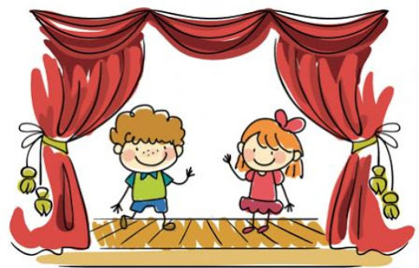
Bożena Pierga
Gdy kurtyna się podniesie,
nawet szepty schowaj w kieszeń.
Po spektaklu bez oporów oceń, proszę,
grę aktorów. Na ekranie znane twarze?
Daruj sobie komentarze.
Z rezolutnym kumplem Józiem
kilka zdań zamienisz później.
Bowiem w kinie i w teatrze
strzygę uchem* oraz patrzę!
Za to język, choć mnie kusi,
za zębami muszę zdusić

Tydzień II. Przebudzenie po zimie
Piosenka pt. „ Marzanna”
1. Wiosna już nadchodzi,
zima odejść nie chce,
nocą jeszcze mrozi,
śniegiem prószy jeszcze.
Ref.. Marzanno, Marzanno,
ty zimowa panno,
dziś cię utopimy,
bo nie chcemy zimy.
2. Odpłyń wraz z lodami,
daleko do morza,
niechaj wreszcie przyjdzie
do nas wiosna hoża
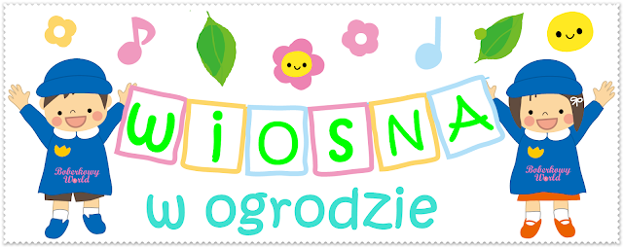
Tydzień III. W wiosennym ogrodzie

Piosenka pt „Wnaszym ogródeczku”
W naszym ogródeczku dz. rysują rękoma koła przed sobą
zrobimy porządki dz. „grożą” palcem wskazującym, na zmianę jedną i drugą ręką
Wygrabimy ścieżki dz. naśladują grabienie
przekopiemy grządki dz. naśladują kopanie łopatą
Raz dwa trzy. dz. klaszczą 3 razy

Potem w miękką ziemię dz. naśladują wrzucanie nasionek do ziemi
wsiejemy nasionka
Będą się wygrzewać dz. „wkręcają żaróweczki”
na wiosennym słonku
Raz dwa trzy. dz. klaszczą 3 razy

Spadnie ciepły deszczyk dz. poruszają paluszkami i ponad głowami i powoli
i wszystko odmieni opuszczają je wzdłuż całego ciała aż do podłogi.
W naszym ogródeczku dz. rysują rękoma koła przed sobą.
grządki zazieleni
Raz dwa trzy. dz. klaszczą 3 razy
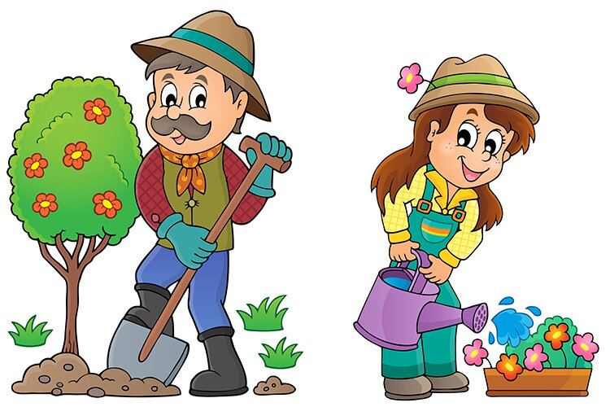

Tydzień IV. Od kurnika do świątecznego koszyka
wiersza pt.
„WIELKANOC”
Wielkanoc! Wielkanoc!
Wielka radość w sercu,
gdy stąpasz po świecie-
kwitnącym kobiercu.
Na stole pisanki
Pięknie malowane
Wśród zieleni trawy
Cukrowy baranek.
Bazie w wazoniku,
ciasta i wędliny…
WIELKANOC- i wielkie
spotkanie rodziny!

